ДУМА ГОРОДСКОГО ОКРУГА
НИЖНЯЯ САЛДА

Р Е Ш Е Н И Е

21.06.2016 № 65/17

О внесении изменений в
Правила землепользования и застройки
города Нижняя Салда

В соответствии с Земельным кодексом Российской Федерации, Градостроительным кодексом Российской Федерации, Федеральным законом от 06 октября 2003 года № 131-ФЗ «Об общих принципах организации местного самоуправления в Российской Федерации», статьей 23 Устава городского округа Нижняя Салда, учитывая результаты публичных слушаний по обсуждению проекта о внесении изменений в Правила землепользования и застройки города Нижняя Салда от 07 июня 2016 года, Дума городского округа Нижняя Салда
Р Е Ш И Л А :
1. Внести в Правила землепользования и застройки города Нижняя Салда, утвержденные решением Думы городского округа Нижняя Салда от 17.04.2008 № 3/9 (с изменениями, внесенными решениями Думы городского округа Нижняя Салда от 18.12.2012 № 16/2, от 23.01.2014 № 33/4, от 19.06.2014 № 38/9, от 18.09.2014 № 41/5, от 29.01.2015 № 47/5, от 21.05.2015 № 51/10, от 15.07.2015 № 53/8, от 15.10.2015 № 56/8, от 19.11.2015 № 57/12, от 17.12.2015 № 58/10, от 28.01.2016 № 60/4, от 28.04.2016 № 63/6, от 19.05.2016 № 64/9) следующие изменения:
1.1. изменить зоны Ж-2 (зона малоэтажных и среднеэтажных многоквартирных жилых домов), С(З) (зона озеленения специального назначения (защитная), Т.2-3 (зона объектов автомобильного транспорта с СЗЗ 50 м), расположенные в городе Нижняя Салда по улице Строителей, № 72, территория примыкающая с севера со стороны предприятия ФГУП НИИМаш, на зоны П-5 (производственная зона 5-го класса), ОД(К) (общественно-деловая зона) комплексная, путем внесения изменений в листы 14, 15, 24, 25 Схемы градостроительного зонирования Правил землепользования и застройки города Нижняя Салда (Приложения № 1, 2, 3, 4).
1.2. изменить зону Ж-2 (зона малоэтажных и среднеэтажных многоквартирных жилых домов), расположенную в городе Нижняя Салда по улице Ломоносова, № 10, 14 на зону ОД(С-1) (зона торговых комплексов), путем внесения изменения в лист 25 Схемы градостроительного зонирования Правил землепользования и застройки города Нижняя Салда (Приложение № 4).
2. Опубликовать настоящее решение в газете «Городской вестник плюс» и разместить на официальном сайте городского округа Нижняя Салда.
3. Контроль над исполнением возложить на главу городского округа Нижняя Салда Е.В. Матвееву.

Глава городского округа Е.В. Матвеева
Приложение № 1
к решению Думы городского округа Нижняя Салда «О внесении изменений в Правила землепользования и застройки города Нижняя Салда»
от 21.06.2016 № 65/17

Лист 14 Схемы градостроительного зонирования
Правил землепользования и застройки города Нижняя Салда

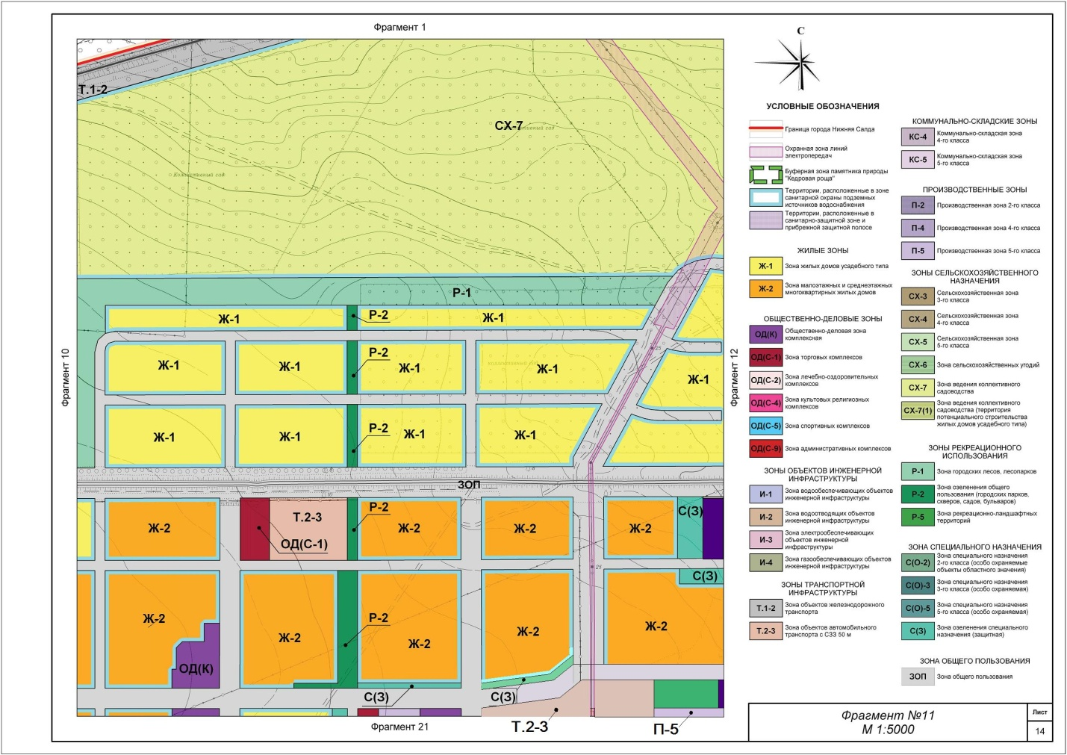

Приложение № 2
к решению Думы городского округа Нижняя Салда «О внесении изменений в Правила землепользования и застройки города Нижняя Салда»
от 21.06.2016 № 65/17

Лист 15 Схемы градостроительного зонирования
Правил землепользования и застройки города Нижняя Салда

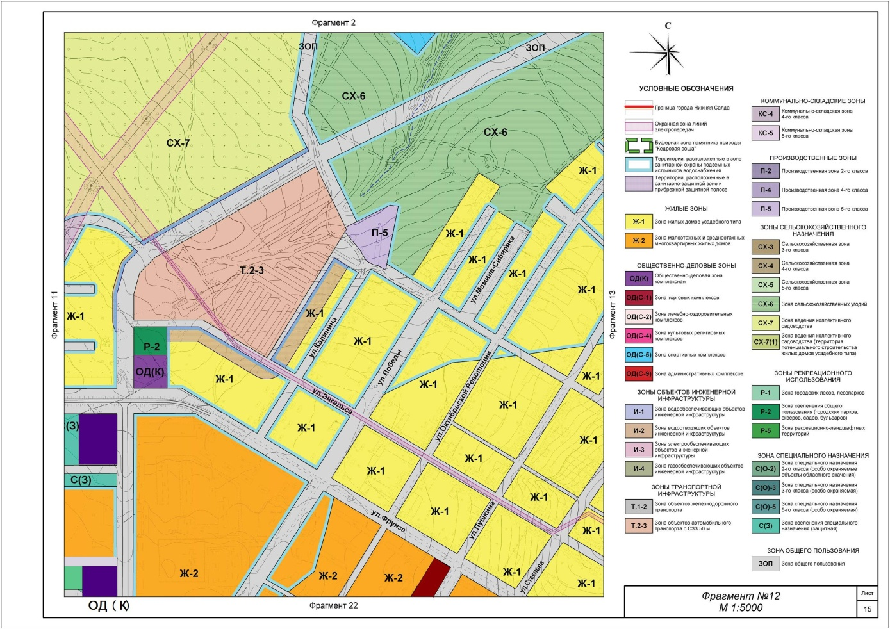

Приложение № 3
к решению Думы городского округа Нижняя Салда «О внесении изменений в Правила землепользования и застройки города Нижняя Салда»
от 21.06.2016 № 65/17

Лист 24 Схемы градостроительного зонирования
Правил землепользования и застройки города Нижняя Салда

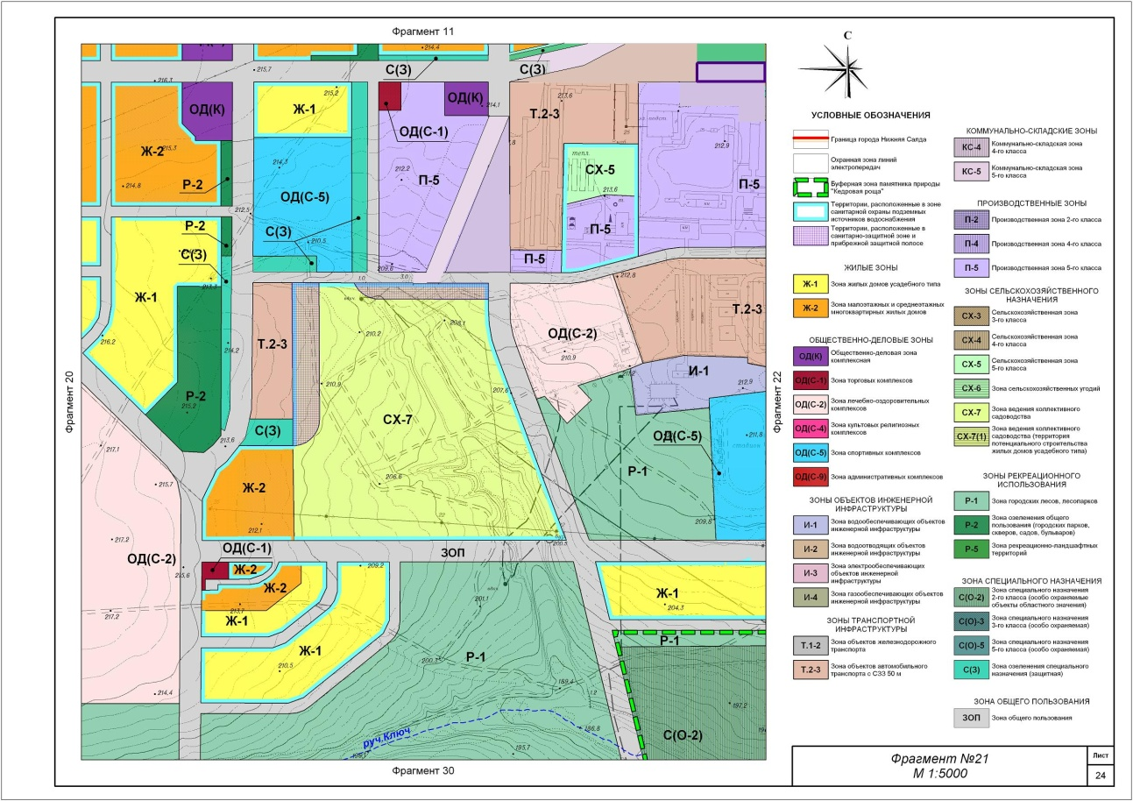

Приложение № 4
к решению Думы городского округа Нижняя Салда «О внесении изменений в Правила землепользования и застройки города Нижняя Салда»
от 21.06.2016 № 65/17

Лист 25 Схемы градостроительного зонирования
Правил землепользования и застройки города Нижняя Салда

